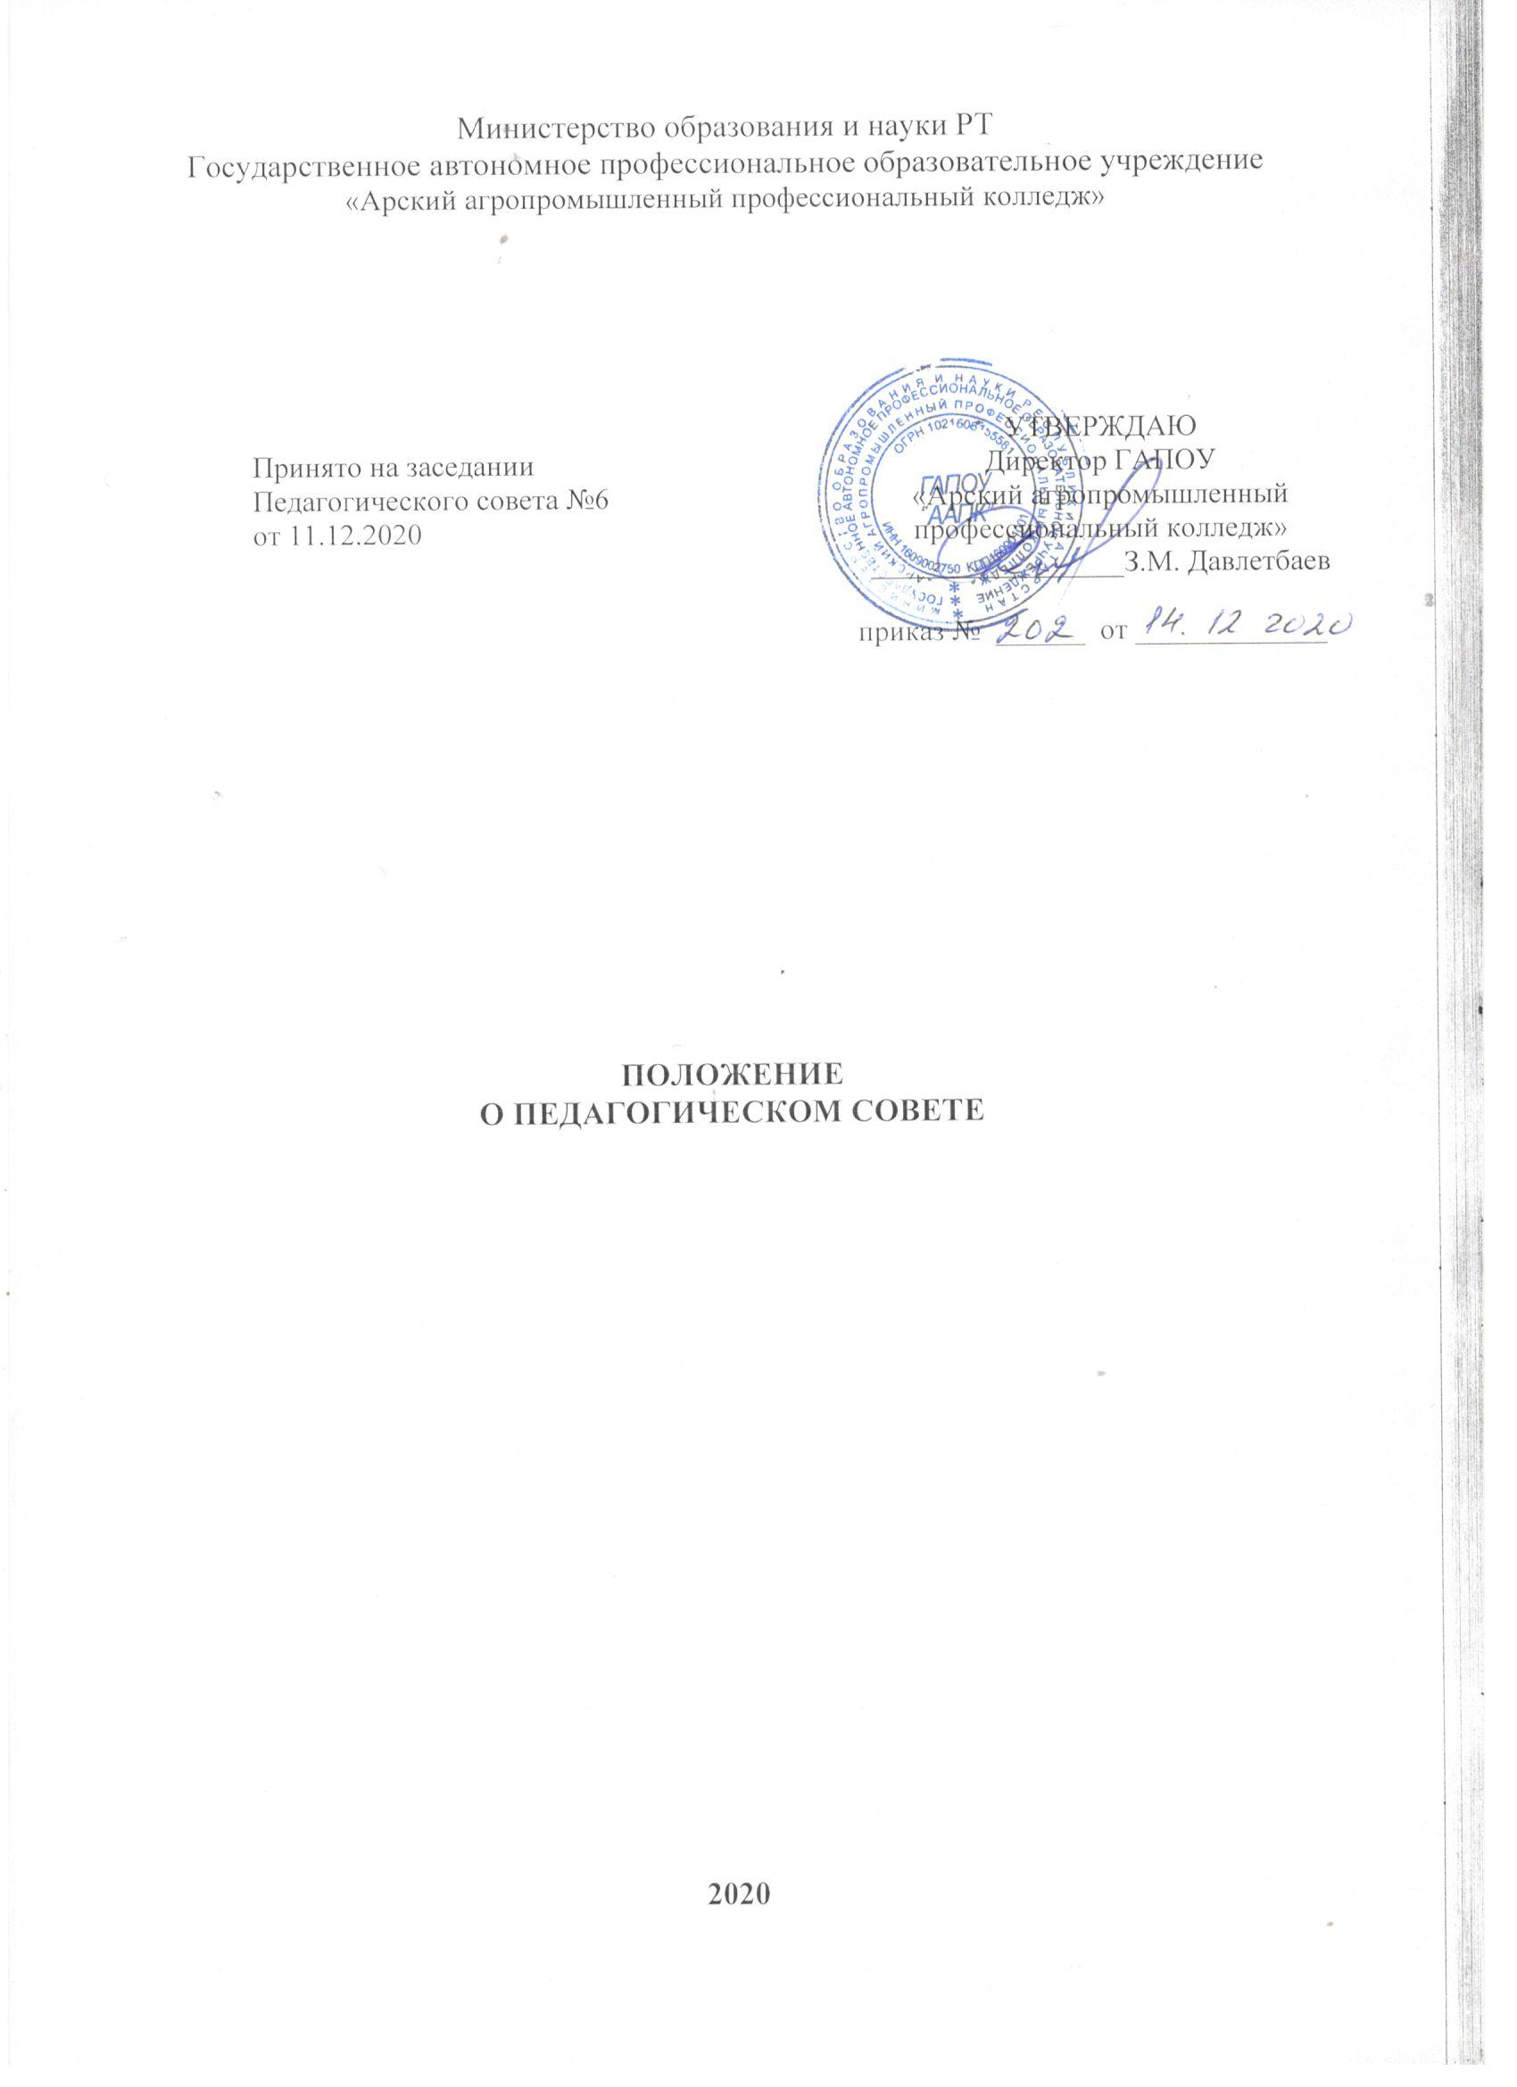
№ п/п | НАИМЕНОВАНИЕ ГЛАВ | СТР.
1 | ОБЩИЕ ПОЛОЖЕНИЯ | 3
2 | СОСТАВ И ПОРЯДОК РАБОТЫ ПЕДАГОГИЧЕСКОГО СОВЕТА | 4
3 | СОДЕРЖАНИЕ РАБОТЫ ПЕДАГОГИЧЕСКОГО СОВЕТА | 6
4 | ДЕЛОПРОИЗВОДСТВО ПЕДАГОГИЧЕСКОГО СОВЕТА | 8

ГЛАВА 1. ОБЩИЕ ПОЛОЖЕНИЯ

1.1. Настоящее Положение разработано в соответствии с Федеральным законом 273-ФЗ «Об образовании в Российской Федерации», Типовым положением об учреждении среднего профессионального образования №543, Уставом ОУ (далее по тексту – Учреждения).
1.2. Педагогический совет (далее по тексту – Педсовет) является постоянно действующим коллегиальным органом, объединяющим педагогических работников Учреждения.
1.3. Педсовет создается для обеспечения коллегиальности планирования и координации учебно-воспитательной работы, руководства педагогической деятельностью преподавателей Учреждения.
1.4. Педсовет строит свою работу в тесном контакте с директором Учреждения, методическими комиссиями, а также родительскими, студенческими и другими общественными организациями Учреждения.
1.5. Педсовет не может ограничивать право педагогических работников на свободу выбора и использования методик обучения и воспитания, пособий и материалов, методов текущего контроля и оценки ответов обучающихся, за исключением случаев, когда действия педагогического работника нарушают законодательство Российской Федерации, Конвенцию по защите прав ребенка, нормативные документы, Устав и локальные акты ГАПОУ «Арский агропромышленный профессиональный колледж».
1.6. Педагогический Совет создается с целью:
- рассмотрения и обсуждения основных характеристик организации образовательного процесса;
- согласования и утверждения учебных планов и программ;
- управления организацией образовательного процесса;
- развития содержания подготовки выпускников;
- повышения качества обучения и воспитания обучающихся;
- совершенствования информационного методического обеспечения образовательного процесса.
  - Положение о педагогическом совете утверждается директором Учреждения после обсуждения в предметных (цикловых) комиссиях и структурных подразделениях.
  - Педагогический совет координирует свою деятельность по вопросам управления с советом Учреждения и согласовывает основные направления работы.
  - Участие в работе Педагогического Совета обязательно для всех педагогов и является частью их педагогической деятельности.
  - Решения Педагогического Совета являются рекомендательными для коллектива Учреждения. Решения Педагогического совета, утвержденные распоряжением директора, являются обязательными для исполнения.

ГЛАВА 2. СОСТАВ И ПОРЯДОК РАБОТЫ ПЕДАГОГИЧЕСКОГО СОВЕТА

2.1. В состав педагогического совета входят все педагогические работники Учреждения.
2.2. Педагогический совет формируется по мере заключения трудовых договоров с педагогическими работниками Учреждения.
2.3. Срок полномочий данного органа – не ограничен. Срок полномочий членов Педагогического совета Учреждения – ограничивается сроком заключения трудового договора (при заключении бессрочного или срочного трудового договора – полномочия члена прекращаются в связи с расторжением или прекращением действия трудового договора по соответствующим основаниям трудового законодательства).
2.4. К компетенции Педагогического совета Учреждения относится:
- принятие планов учебно-воспитательной и методической работы;
-разработка мероприятий по обеспечению образовательного процесса в соответствии с федеральными государственными образовательными стандартами;
-подготовка Учреждения к государственной аттестации и аккредитации;
-рассмотрение вопросов о состоянии и итогах учебно-воспитательной работы Учреждения; результатах промежуточной и итоговой аттестации обучающихся; состоянии дисциплины обучающихся; состоянии и итогах практического обучения обучающихся; состоянии методической работы;
-разработка мероприятий по организации и совершенствованию методического обеспечения образовательного процесса;
-обсуждение опыта работы преподавателей в области новых педагогических технологий и учебно-педагогического обеспечения образовательного процесса;
-рассмотрение и принятие локальных нормативных актов Учреждения, регламентирующих организацию образовательного процесса Учреждения;
- рассмотрение и принятие ежегодных правил приёма в Учреждение;
- рассмотрение и принятие порядка текущего и промежуточного контроля знаний обучающихся;
-принятие решений о допуске к экзаменам, переводе обучающихся на последующий курс, отчислении из Учреждения;
-рассмотрение кандидатур обучающихся для назначения именных стипендий и другое.
2.5. Педагогический совет собирается не менее четырех раз в год. Собрание педагогического совета считается правомочным, если на нем присутствует не менее половины членов педагогического совета.
Решение педагогического совета считается принятым, если за него проголосовало большинство присутствующих.
2.6. Решения педагогического совета обязательны для исполнения административным и педагогическим составом в пределах их полномочий.
2.7. Председатель Педагогического совета избирается на первом в году заседании из числа членов Педагогического совета большинством голосов присутствующих на заседании членов.
Председатель педагогического совета:
1) организует деятельность Педагогического совета;
2) организует подготовку и проведение заседаний Педагогического совета;
3) определяет повестку дня;
4) контролирует выполнение решений.
2.8. Педагогический совет вправе направлять делегатов для выступления от имени образовательной организации, в рамках компетенции данного органа, в органах местного самоуправления, органах государственной власти, во всех предприятиях, учреждениях, организациях.
При этом делегаты и их количество определяется на педагогическом совете простым большинством голосов
2.9.Заседания педагогического совета оформляются протоколом, подписываемым председателем и секретарем педагогического совета.
2.10.Каждый член педагогического совета обязан посещать все заседания совета, принимать активное участие в его работе, своевременно и точно выполнять возлагаемые на него поручения.
2.11. Педсовет работает по плану, являющемуся составной частью Плана работы Учреждения.

ГЛАВА 3. СОДЕРЖАНИЕ РАБОТЫ ПЕДАГОГИЧЕСКОГО СОВЕТА

3.1.Рассмотрение и обсуждение концепции развития Учреждения. Определение основных характеристик организации образовательного процесса: языка, на котором ведется обучение и воспитание; процедуры приема обучающихся; порядка и основания отчисления обучающихся; допуска обучающихся к экзаменационной сессии; формы, порядка и условий проведения промежуточной и итоговой государственной аттестации; системы оценок при промежуточной аттестации; режима занятий обучающихся; правил внутреннего трудового распорядка; оказания платных образовательных услуг, порядка их предоставления; порядка регламентации и оформления отношений Учреждения и обучающихся.
3.2.Рассмотрение и обсуждение планов учебно-воспитательной работы Учреждения в целом и его структурных подразделений в отдельности, плана развития и укрепления учебно-лабораторной и материально-технической базы Учреждения.
3.3.Рассмотрение состояния, мер и мероприятий по реализации государственного образовательного стандарта среднего профессионального образования, в том числе учебно-программного, учебно-методического и экспериментально-технического обеспечения по специальностям, по которым осуществляется подготовка специалистов в учебном заведении, а также комплекса мероприятий по профориентационной работе и обеспечению контрольных цифр приема обучающихся.
3.4.Рассмотрение состояния и итогов учебной работы образовательного заведения, результатов промежуточной и государственной итоговой аттестации, и мероприятий по их подготовке и проведению, причин по устранению отсева обучающихся.
3.5.Рассмотрение состояния и итогов воспитательной работы Учреждения, состояния дисциплины обучающихся, заслушивание отчетов работы психологической службы, кураторов (классных руководителей), руководителей студенческих молодежных организаций и других работников Учреждения.
3.6.Рассмотрение содержания, обеспечения и итогов выполнения договоров о совместной подготовке специалистов в системе непрерывного профессионального образования с образовательными учреждениями различного уровня.
3.7.Рассмотрение состояния и итогов профессионального обучения обучающихся с целью получения ими рабочих профессий, в том числе и при реализации дополнительных образовательных программ.
3.8.Рассмотрение состояния, мер и мероприятий по совершенствованию экспериментально-конструкторской работы, технического и художественного творчества обучающихся.
3.9.Рассмотрение и обсуждение вопросов, связанных с деятельностью филиалов, отделений, учебно-производственных и других подразделений Учреждения, а также вопросов состояния охраны труда.
3.10.Рассмотрение и обсуждение мероприятий по подготовке специалистов со среднем специальным образованием в соответствии с требованиями нормативно-правовых документов органов законодательной и исполнительной власти разных уровней.
3.11.Рассмотрение вопросов аттестации педагогических работников, а в необходимых случаях о соответствии их квалификационным требованиям, внесение предложений о поощрении педагогических работников Учреждения.
3.12.Рассмотрение вопросов приема, выпуска и исключения обучающихся, их восстановления на обучение, а также вопросов о награждении обучающихся, в том числе получения ими специальных государственных стипендий Правительства Российской Федерации.
3.13.Рассмотрение материалов самообследования Учреждения при подготовке его к аттестации, обсуждение результатов аттестации, лицензирования и аккредитации Учреждения с целью разработки мер по устранению недостатков.
3.14. Рассмотрение материалов внутреннего мониторинга качества образования.
3.15. Рассмотрение решений о выборе партнеров сетевой формы обучения.
3.16. Права и ответственность Педсовета
3.16.1. Педсовет имеет право:
•создавать временные творческие объединения с приглашением специалистов и консультантов различного профиля, для выработки рекомендаций;
•принимать окончательное решение по спорным вопросам, входящим в его компетенцию;
•рассматривать и предлагать на утверждение Положения (локальные акты) с компетенцией, относящейся к объединениям по профессии.
3.16.2.Педсовет ответственен:
•за выполнение Плана работы Учреждения;
•за соответствие принятых решений законодательству Российской Федерации об образовании;
•за утверждение образовательных программ, не имеющих экспертного заключения;
•за принятие конкретных решений по каждому рассматриваемому вопросу, с указанием ответственных лиц и сроков исполнения.

ГЛАВА 4. ДОКУМЕНТАЦИЯ ПЕДАГОГИЧЕСКОГО СОВЕТА

4.1. Заседания педагогического совета оформляются протоколом, подписываемым председателем и секретарем педагогического совета.

4.2. В каждом протоколе указывается его номер, дата заседания совета, количество присутствующих, повестка заседания, краткая, но ясная и исчерпывающая запись выступлений и принятое решение по обсуждаемому вопросу.

4.3.Протоколы заседаний Педсоветов:

•фиксируют ход обсуждения вопросов, предложения и замечания его членов;

•подписываются председателем и секретарем;

•ведутся с нумерацией от начала учебного года;

•входят в номенклатуру дел Учреждения и хранятся постоянно;

•в конце учебного года пронумеровываются постранично, прошнуровываются, скрепляются печатью и передаются на хранение в архив.

4.4.Протоколы педагогического совета являются документами постоянного хранения, хранятся в делах Учреждения в течение 5 лет.
4.5. К протоколам могут быть приложены дополнительные материалы.

